SERIE 2

RESUMEN

1. Primero instale Next .js 14 el cual me permitió empezar mi proyecto el
2. Cree la estructura de mi proyecto
3. Cree mi base de datos y sus tablas usando postgresSQL. Mis tablas fueron Una llamada clientes y otra llamada clientes info

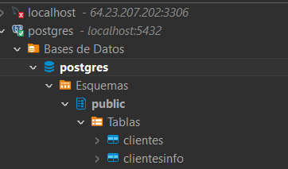

1. Luego empecé con la creación de mi api con sus endpoint con POST PARA CREAR y GET PARA LA CONSULTA GENERAL uno llamado crear( en este se crea el cliente con los datos requeridos) y otro ListadoGeneral en el cual se encuentra la consulta hacia mi base de datos para acceder a la información guardada
2. Cree mi diseño para la creación de mis clientes
3. 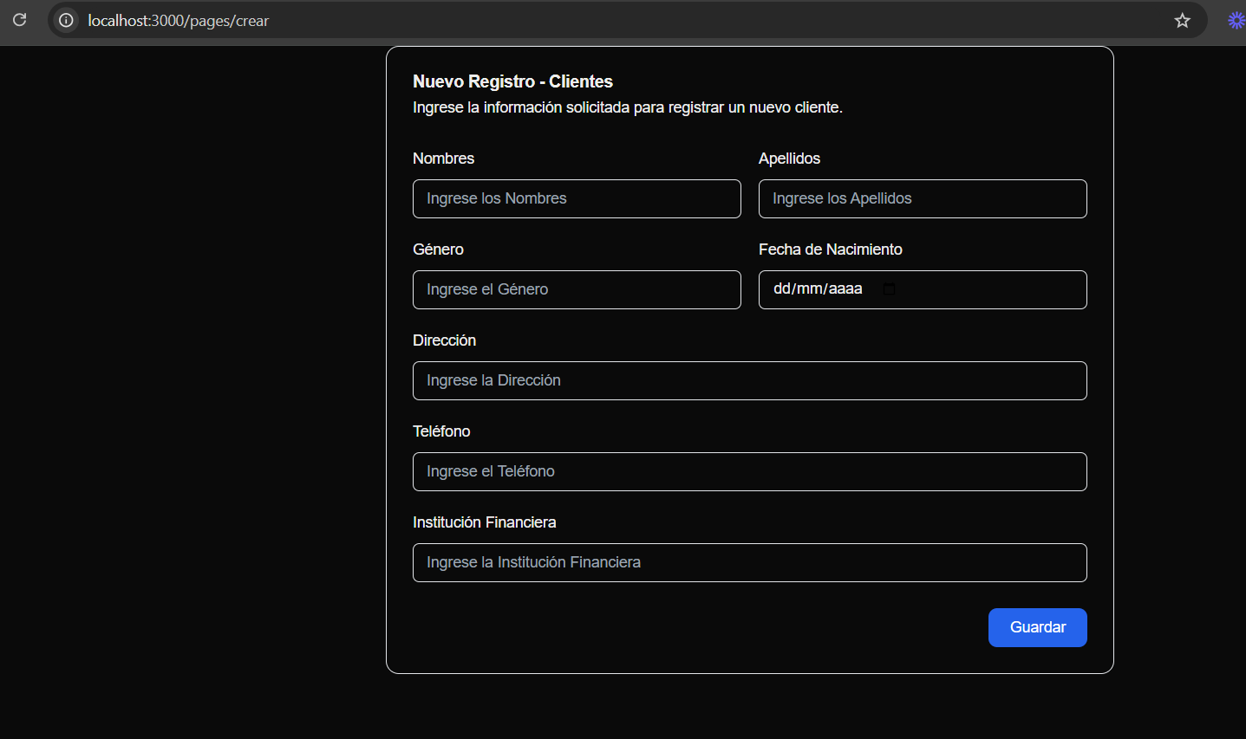
4. Texto

   Descripción generada automáticamente
5. Dentro de mis route genere el insert y el select a mi base de datos y usando next response mostré la respuesta de mi servidor para saber que si estaba funcionando mi api